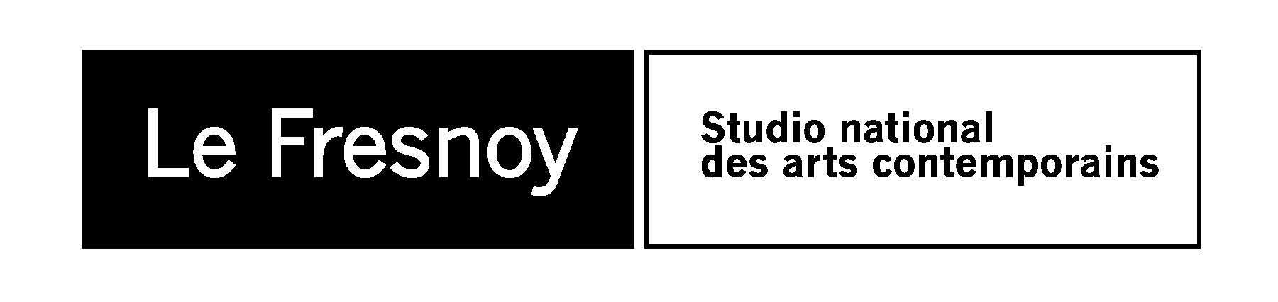

COMMUNIQUE DE PRESSE
Programme cinéma du 21 au 27 novembre 2012

GOD BLESS AMERICA
De Bob Goldthwait
2012 / Etats-Unis / 1h40 / vostf / num.
Avec : Joel Murray, Tara Lynne Barr, Melinda Page Hamilton
Seul, sans boulot, gravement malade, Frank sombre dans la spirale infernale d’une Amérique déshumanisée et cruelle. N’ayant plus rien à perdre, il prend son flingue et assassine les personnes les plus viles et stupides qui croisent son chemin. Bientôt rejoint par Roxy, lycéenne révoltée et complice des plus improbables, c’est le début d’une équipée sauvage.
Ven. 23 nov. 20:45
Sam. 24 nov. 15:00 / 19:00 / 21:00
Dim. 25 nov. 17:00 / 19:00

AMOUR
De Michael Haneke
2012 / France, Allemagne, Autriche / 2h07/ vostf / num.
Avec : Jean-Louis Trintignant, Emmanuelle Riva, Isabelle Huppert
Georges et Anne sont octogénaires, ce sont des gens cultivés, professeurs de musique à la retraite. Un jour, Anne est victime d’une petite attaque cérébrale. Lorsqu’elle sort de l’hôpital et revient chez elle, elle est paralysée d’un côté. L’amour qui unit ce vieux couple va être mis à rude épreuve.
Ven. 23 nov. 20:30
Sam. 24 nov. 15:15 / 18:00 / 20:30
Dim. 25 nov. 15:15 / 18:30

MON TONTON CE TATO UEUR TATO UE
De Karla von Bengtson
2012 / France / 0h42 / numérique / à partir de 4 ans
La petite Maj vit dans le salon de tatouage de son oncle Sonny, un tatoueur tatoué aux gros bras. Tous deux s’entendent parfaitement bien, mais considèrent qu’une petite fille doit grandir dans une vraie famille, avec une maman, un papa, un frère... Comme celles que l’on voit à la télévision !
Sam. 24 nov. 17:00
Dim. 25 nov. 15:00 cinéfamille*
www.lefresnoy.net/cinefamille *

La Cinémathèque française au Fresnoy présente Naomi Kawase
SHARA
De Naomi Kawase
2003 / Japon / 1h40 / vostf
Avec : Kohei Fukungaga, Yuka Hyyoudo, Naomi Kawase
La fête du dieu Jizo bat son plein dans le vieux quartier de Nara. Deux garçons, Shun et son frère Kei, jouent à se poursuivre dans les rues étroites. Subitement, Kei disparaît au détour d’une ruelle. Sans explication. Comme enlevé par les dieux…
Ce film sera présenté par Wafa Ghermani, adjointe chargée de la valorisation des collections à la Cinémathèque française.

Lun. 26 nov. 19:00
.

Le Fresnoy – Studio national des arts contemporains
22 rue du Fresnoy - 59200 Tourcoing
www.lefresnoy.net / 03 20 28 38 00

